報道関係各位
プレスリリース
2024年6月7日
株式会社アジアツーリスト
Asia Tourist Co.，Ltd.
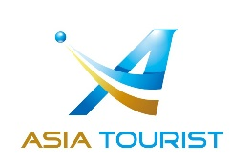
株式会社アジアツーリスト（ Asia Tourist Co.，Ltd. 本社：東京都台東区上野3-3-8ワイゼムビルビル6F ） が運営する総合予約サイト 『 Tourist Japan 』 では、日本各地のイベント情報を公式Instagramで公開しました。
https://www.tourist-japan.net/festivals-events
https://www.instagram.com/tourist1japan?igsh=N2VxMHRmajVvbDFo&utm_source=qr
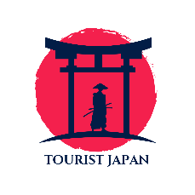

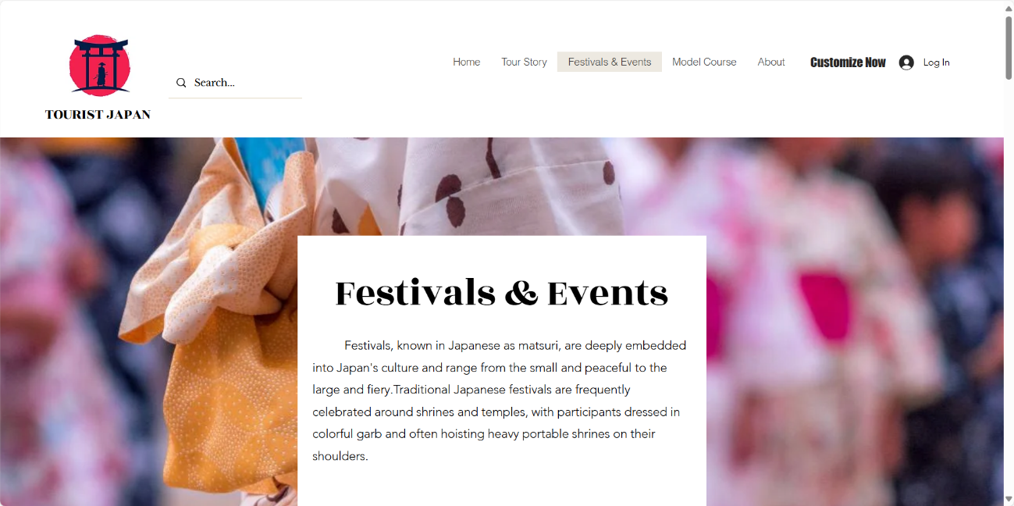

日本各地の祭り（Japanese Festivals）や行事イベント（Japanese Events）の最新情報を当社公式Instagramと連動して公開しました。
https://www.instagram.com/tourist1japan?igsh=N2VxMHRmajVvbDFo&utm_source=qr
海外訪日観光客が関心の高い『秘境ツアー』（ Japan off beaten path tourｓ ）や、『オリジナルツアー』（ Make a original Japan tour ）の素材として提供し、海外訪日観光客に日本独自の歴史・文化や地方の魅力をアピールします。

- 『 Tourist Japan 』 Instagram
https://www.instagram.com/tourist1japan?igsh=N2VxMHRmajVvbDFo&utm_source=qr

- 『 Japanese Festivals ＆ Events 』
https://www.tourist-japan.net/festivals-events

- 『 日本の秘境ツアー Japan off beaten path tourｓ 』
https://www.tourist-japan.net/tourstory

- 『 Tourist Japan 』
https://www.tourist-japan.net

株式会社アジアツーリスト（ Asia Tourist Co., Ltd. ） について
【会社情報】
所在地： 東京都台東区上野3-3-8 ワイゼムビル6F
代表者： 代表取締役 王 保中
設立日： 2015年10月15日
公式サイト： https://asia-tourist.co.jp

【事業内容】
- トラベル事業 ※ 訪日インバウンド旅行事業 ※ 一般貸切バス運輸事業

【運営サイト】
- 欧米訪日観光客向けのサイト（ Tourist Japan ）： https://www.tourist-japan.net

【お問合せ先】
株式会社アジアツーリスト （ Asia Tourist Co., Ltd. ）
メール： asia_tourist1@yahoo.co.jp
TEL：03-5846-8569

